Муниципальное бюджетное общеобразовательное учреждение

«Средняя общеобразовательная школа №1 с. Чермен»

муниципального образования – Пригородный район

РСО-Алания

Отчет о самообследовании образовательной деятельности

Муниципального Бюджетного общеобразовательного учреждения «Средняя общеобразовательная школа №1 с. Чермен» муниципального образования -Пригородный район РСО-Алания по состоянию на 01.04.2018

Самообследование МБОУ «Средняя общеобразовательная школа №1 с. Чермен»
проводилось в соответствии с Порядком о проведении самообследования образовательной организации, утвержденного приказом Министерства образования и науки Российской Федерации от 14.06.2013. № 462 «Об утверждении Порядка проведения самообследования образовательной организации» с соблюдением процедуры самообследования в срок до 20 апреля 2018 года.
Целями проведения самообследования являются:
обеспечение доступности и открытости информации о деятельности организации, а также подготовка отчета о результатах самообследования.
Самообследование проводится ежегодно рабочей группой в форме анализа, проведено администрацией школы. По его результатам сформирован отчет, рассмотренный на заседании педагогического совета №3 от 10.01.2019г
Аналитическая часть
1.1. Структура образовательной организации

Муниципальное бюджетное общеобразовательное учреждение «Средняя общеобразовательная школа №1 с. Чермен»
(далее –Образовательное учреждение) является общеобразовательной организацией.
Место нахождения образовательного учреждения: 363102, РСО-А Пригородный район с.Чермен ул. Школьная, 15
Телефон: 8 (86738) 41-2-25
E-mail:chermen1@list.ru
Официальный сайт: http://www. chermen1osedu2.ru
Полное наименование образовательного учреждения в соответствии с Уставом: Муниципальное бюджетное общеобразовательное учреждение «Средняя общеобразовательная школа №1 с. Чермен» МО Пригородный район Республики Северная Осетия -Алания.
Сокращенное наименование образовательного учреждения:
МБОУ «СОШ №1 с.Чермен» МО Пригородного района РСО-Алания.
Функции и полномочия учредителя в отношении муниципального бюджетного
общеобразовательного учреждения осуществляются органом местного
самоуправления администрации Пригородного района.
Образовательное учреждение находится в ведении управления образования администрации Пригородного района, РСО-Алания
Образовательное учреждение было создано в 1944году.
В соответствии со свидетельством о государственной аккредитации Регистрационный №1059
Выдано Министерством образования и науки Республики Северная Осетия- Алания.
Свидетельство действительно до 14 июня 2025г.; установлены: общее образование, уровни образования: начальное общее образование, основное общее образование, среднее общее образование.
Предметом деятельности Образовательного учреждения является реализация
общеобразовательной программы начального общего, основного общего, среднего общего образования.
Документы, на основании которых осуществляет свою деятельность ОУ:
Лицензия на право ведения образовательной деятельности. Выдана 06мая 2015г.
Срок действия лицензии— бессрочно.
Управление образовательным учреждением осуществляется в соответствии с действующим законодательством и Уставом школы и строится на принципах единоначалия и самоуправления.
Формами самоуправления образовательного учреждения являются:
•Общее собрание трудового коллектива.
•Педагогический Совет образовательного учреждения (определяет и возглавляет работу по решению актуальных педагогических и методических проблем, разработке, выполнению и анализу намеченных программ)
•Родительский комитет образовательного учреждения.
•Совет школы.
Сведения о должностных лицах образовательной организации:

№/№ | Должностные лица | Наименование | Фамилия, имя, отчество | Контактный  телефон
1 | Руководитель | директор | Елоева З.Л. | 89280714743
2 | Заместитель руководителя | Зам. директора по УВР | Цаболова Ф.Т. | 89187017804
3 | Заместитель руководителя | Педагог-организатор | Цаболова Ф.М. | 89187087270

Одна из основных задач, стоящих перед школьной администрацией, оптимизация управления: выбор и реализация мер, позволяющих получить хорошие результаты образовательного процесса. Педагогический мониторинг в решении этой задачи играет существенную роль. Объекты мониторинга: ученик, класс, учитель, предмет.
Мониторинг проводится по классам и предусматривает источники и способы получения информации в форме промежуточного контроля по четвертям, полугодиям, итоговой и промежуточной аттестации.
Управление образовательной организацией осуществляется на удовлетворительном уровне.
3 Характер образовательной деятельности
Цель работы школы: повышение качества образования.
Задачи школы:
1.Повышение качества проведения учебных занятий, совершенствование педагогического мастерства.
2 Обеспечение высокого методического уровня всех видов занятий.
3 Совершенствование планирования видов, форм диагностики и контроля.
4 Совершенствование системы обучения.
5 Создание условий для повышения профессионализма педагогических работников.
Для реализации цели и задач в 2017-2018 уч. г. школа работала по направлениям: 1.Совершенствование содержательной и методической сторон образовательных отношений.
2 Сохранение и укрепление здоровья школьников.
3 Обеспечение доступного качественного начального общего , основного общего, среднего общего образования для всех детей, проживающих в микрорайоне школы.
4 Обеспечение высокого качества результатов воспитания.
5.Повышение уровня педагогического мастерства учителя в соответствии с требованиями ФГОС.

Оценка образовательной деятельности и организации образовательного процесса

Показатели | Единица измерения  (чел)
Образовательная деятельность

Общая численность учащихся | 92
ГКП | 9
Численность учащихся по образовательной программе начального общего образования | 36
Численность учащихся по образовательной программе основного общего образования | 34
Численность учащихся по образовательной программе среднего общего образования | 13
Численность учащихся, успевающих на «4» и «5», по результатам  промежуточной аттестации, от общей численности обучающихся | 36

В соответствии с Законом РФ «Об образовании в Российской Федерации», федеральным
государственным образовательным стандартом МБОУ «СОШ №1 с.Чермен» осуществляет образовательный процесс по реализации основной общеобразовательной программы начального общего образования , основного общего и среднего общего на основании следующих образовательных программ:
•Основная общеобразовательная программа начального общего образования
муниципального бюджетного общеобразовательного учреждения «СОШ №1 с.Чермен» (1-4классов).
•Основная общеобразовательная программа основного
общего образования муниципального бюджетного общеобразовательного учреждения «СОШ №1 с.Чермен» ( 5-9классов),среднего общего образования (10-11 кл)
Начало учебных занятий в МБОУ «СОШ №1 с.Чермен» в 9ч. 00мин, что соответствует п.10.4.требований СанПиН 2.4.2.2821-10 «Санитарно-эпидемиологические требования к условиям и организации обучения в общеобразовательных учреждениях».
Расписание уроков соответствует требованиям СанПиН 2.4.2.2821-10 «Санитарно-эпидемиологические требования к условиям и организации обучения в общеобразовательных учреждениях»
Школа работает по программам, которые отвечают требованиям обязательного минимума содержания начального общего, основного общего, среднего общего образования и рассчитаны на количество часов, отводимых на изучение каждой образовательной области в инвариантной части базисного учебного плана образовательных учреждений.
Оценка качества кадрового обеспечения
Учебно-воспитательную деятельность осуществляют 22педагога, 18 из них имеют высшее педагогическое образование, 1- неоконченное высшее педагогическое образование, 2- среднее специальное образование.
Высшая квалификационная категория у 3 человек, первая квалификационная категория – у 10 человек. Соответствуют занимаемой должности – 9 человек. Без категории 3 учителя - молодые специалисты .
Средний возраст учителей - 43 года

Оценка библиотечно-информационного обеспечения.
В МБОУ «СОШ №1 с.Чермен» в штате имеется 0,5 ставки педагог-библиотекарь, выполняет данную функцию педагог-психолог по совместительству, в должностные обязанности которой входят: заявка на учебники, контроль выдаваемой литературы, текущий контроль сформированности навыков чтения, обработка поступающей учебной литературы.
Обеспеченность учебной литературой в 2018-2019 учебном году учебных предметов федерального компонента учебного плана – 100%.
В 2018-2019 уч. году поступило централизованно учебников на общую сумму 75933,57 рубля .
Вывод. Обеспеченность учебной литературой в образовательной организации на хорошем уровне.

Оценка материально-технической базы
С каждым годом улучшается материально-техническая база школы.
Установлено видеонаблюдение в школе и на прилегающей территории. Весь периметр здания освещен. Проведен косметический ремонт школьного здания и фасада. Школа принята комиссией по приемке образовательных организаций Пригородного района в августе 2018года

Результаты образовательной деятельности
за 2017-2018 учебный год (по ведомостям)

КОЛИЧЕСТВО  УЧАЩИХСЯ | 1 | 2 | 3 | 4 | 5 | 6 | 7 | 8 | 9 | 10 | 11 | итого
 | 5 | 14 | 9 | 8 | 5 | 10 | 7 | 4 | 8 | 6 | 7 | 83
КОЛ-ВО  ОТЛИЧНИКОВ | - | - | - | - | - | 1 | - | - | 2 | 2 | 3 | 8
КОЛ-ВО  ХОРОШИСТОВ | 2 | 5 | 2 | 4 | 1 | 3 | 4 | 1 | - | 2 | 4 | 28
Кол-во обуч-ся на «3» и «4» | 1 | 9 | 7 | 4 | 4 | 6 | 3 | 3 | 6 | 2 | - | 45
КОЛ-ВО  ДВОЕЧНИКОВ | 2 | - | - | - | - | - | - | - | - | - | - | 2

Анализ итоговой аттестации учащихся 9,11 классах в 2017-2018 учебном году.
Государственная (итоговая) проводилась в форме ЕГЭ, руководствуясь
Положением о государственной (итоговой) аттестации выпускников 9,11 классов общеобразовательных учреждений РФ, положением о проведении ЕГЭ на территории РСО-Алания.
Вся процедура подготовки и проведения аттестации прослеживается через приказы, решения педсоветов, локальные акты. Отработан механизм доведения нормативно-правовой базы до участников образовательного процесса и родителей выпускников (или лиц их заменяющих).
Нормативная документация оформлена в срок, для учителей и учащихся и родителей были проведены разъясняющие беседы с применением презентаций. На конец учебного года в 9 классе обучалось 8 учащихся. Все 8 учащихся 9 класса имели положительные оценки за год и были допущены к итоговой аттестации. Учащиеся сдавали два обязательных экзамена: русский язык, математика и два экзамена по выбору в форме ЕГЭ. Наиболее популярными экзаменами были обществознание и биология. Также были выбраны такие экзамены как ИКТ, физика, история.

Результаты следующие:

Предмет/количество сдающих |  | Итоги года |  |  | экзамен |  |  | Итоговая оценка |  |  | качество | успеваемость
 |  | «5,4» | «3» | «2» | «5,4» | «3» | «2» | «5,4» | «3» | «2» | % | %
 | Математика/8 | 3 | 5 | - | 7 | 1 | - | 5 | 3 | - | 89 | 100
 | Русский язык/8 | 3 | 5 | - | 6 | 2 | - | 4 | 4 | - | 50 | 100
 | ИКТ/3 |  | 3 | - | 3 | - | - | 3 | - | - | 100 | 100
 | Обществознание/4 | 4 | 1 | - | 4 | 1 | - | 4 | 1 | - | 80 | 100
 | Литература/3 | 3 | - | - | 1 | 2 | - | 3 | - | - | 100 | 100
 | Физика/4 | - | 4 | - |  | 4 | - |  | 4 | - | 0 | 100

К итоговой аттестации за курс среднего общего образования были допущены
все 7 выпускников. В 2017-2018 учебном году выпускники 11 классов сдавали ЕГЭ в штатном режиме: 2 обязательных экзамена – математика базовый или профильный, русский язык. Остальные экзамены по выбору – обществознание, физика, история, химия, биология ,ИКТ. Все экзамены сдавались в форме ЕГЭ.
Результаты следующие:
Всего учащихся  7 чел. | Русский язык | Математика  (базовый уровень) | Математика (профильный уровень)
Сдали ЕГЭ | 7 (100 %) | 6(86 %) | 7 (100 %)

Количество учеников, сдавших экзамены в форме ЕГЭ:

№№ | Предмет | Сдавали экзамен | Преодолели минимальный порог в %
 | Русский язык | 7 | 7 (100 %)
 | Математика (базовый уровень) | 7 | 6 (86 %)
 | Математика (профильный уровень) | 7 | 7 (100%)
 | Обществознание | 6 | 5 (83%)
 | Биология | 1 | 1(100%)
 | Физика | 2 | 1(100%)
 | История | 6 | 2(33%)
 | Химия | 1 | (100%)

Аналитическая справка
- Общая численность учащихся на начало учебного года - 93 чел.
- Общая численность на момент заполнения паспорта - 93 чел.
- Детские организации, работающие в школе (наименование) – «Парламент», Дружина «Зори Осетии»
- Количество кружков по интересам и спортивных секций, работающих в школе: 3 (армреслинг, баскетбол, тяжёлая атлетика, в/борьба)
- В них занимается детей
Всего - _
Из них на учете в ОПД -
Из них на внутришкольном учете (группа риска) - 2
- Количество семей (всего в школе) – 37
- Количество многодетных семей:
всего - 5
в них детей - 12
из них детей школьного возраста- 8
из них детей-инвалидов - 0
имеющих категорию малоимущих- 8
не попадающих под категорию малоимущих - 0
из-за наличия в них детей-инвалидов - 0
- Количество малообеспеченных семей:
Всего:
в них детей - 32
из них детей школьного возраста - 41
в них детей-инвалидов-
- Количество неполных семей всего – 16
В них детей - 18
Только мать - 15
Количество неполных семей с н/л детьми, нуждающихся в дополнительных мерах социальной поддержки - 14
- Количество детей-сирот всего – 0
из них детей-инвалидов – 0
- Количество замещающих семей – 0
в них детей – 0
в них детей-инвалидов -0
- Количество детей, оставшихся без попечения родителей –0
- Количество детей, чьи родители являются инвалидами на 01.09.2017 г. – 0
- Количество семей, состоящих на учете в ПДН всего – 2
- в них детей – 10 (6, 4)
- Количество учащихся, состоящих на внутришкольном учете всего – 0
- Количество детей, у которых родители пенсионеры – 0
- Сведения о здоровье детей:
Количество Здоровых детей- 35
Детей с хроническими заболеваниями - 11
Детей - инвалидов – 0
Детей с ограниченными возможностями здоровья – 0
Детей, находящихся на индивидуальном обучении - 0
- Обеспечение детей горячим питанием
Всего 72
Из них:
Родительские средства- 0 чел.
Бесплатное - 72 чел.

Список малообеспеченных детей
в МБОУ «СОШ №1 с. Чермен»
№ | ФИО | Дата рождения | Адрес прожив. | Класс
1. | Дудиева Ильина Николаевна | 25.02.2010 | Хадонова, 56 | 2
2. | Дзулиев Сармат Витальевич | 27.02.2010 | Цаболова,47 | 2
3. | Касаева Амина Таймуразовна | 10.05.2010 | Цаболова, 33 | 2
4. | Засеева Анита Вячеславовна | 11.08.2007 | Суворова,7 | 3
5. | Меликова Айдан Эльшановна | 09.12.2006 | Чкалова, 37 | 5
6. | Губиев Алан Олегович | 25.04.2006 | Боциева,10 | 6
7. | Меликова Айгюнь Эльшановна | 03.08.2005 | Чкалова, 37 | 7
8. | Абаев Вадим Радикович | 28.06.2003 | Ленина, 52 | 8
12. | Цгоева Аманда Алихановна | 07.07.2008 | Хадонова, 27 | 3
13. | Дзгоева Алета Хазбиевна | 21.11.2003 | Хадонова, 27 | 5
14. | Сидаков Батраз Олегович | 10.06.2004 | Комсомольская,4 | 8
15. | Сидаков Таймураз Олегович | 10.06.2004 | Комсомольская,4 | 8
18. | Гутоев Борис Асланович | 24.04.2010 | Маяковского, 13 | 2

Сведения о состоянии здоровья детей
№ | ФИО | Дата рождения | Адрес | Диагноз
1 | Кусаев Хетаг Вальтерович | 27.02.2010 | Тельмана, 23 | ООО/ открытое овальное окно
2. | Дудиева Ильина Николаевна | 25.02.2010 | Хетагурова | ВПС
3. | Елоева Алина Анатольевна | 02.01.2007 | Хетагурова, 14 | ПМК
4. | Такаева Даниелла Эльбрусовна | 10.10.2001 | Маяковского, 35 | ДЖВП
5. | Дзулиев О | 2000 | Цаболова, 47 | ДЖВП
6. | Варзиева В | 19.08.2005 | Маяковского, 31 | ДЖВП
7. | Джафарова Гюзаль Бахшалиевна | 11.04.2003 | Цаболова, 54 | ДЖВП
8. | Калагов Артур Тамерланович | 09.09.2006 | Маяковского, 31 | Бр. астма
9. | Дзодзиев А | 2006 | Цаболова, 27 | Гипортония-гидро синдром
10. | Кудзиев Б | 29.07. 2001 | Хетагурова | Сосудистая дистония (ВСД)
11. | Джафаров Сархан Бахшалиевич | 2005 | Цаболова, 54 | ВСД
12. | Елоева Милена | 2006 | Школьная, 1 | Миопия
13. | Цахилова Милена | 02.02.2010 | Хадонова, 54 | Плоскостопия
14. | Дудиев Шамиль Маратович | 23.06.2006 | Хетагурова, 7 | Ожирение 2-3 ст.
15. | Елоева Алина Анатольевна | 02.01.2007 | Хетагурова,14 | Пупочная грыжа

График работы кружков и секций на 2018 – 2019 учебный год

№ | Название кружка или секции | Руководитель ФИО, должность | День недели | Время | Количество детей посещающих кружок или секцию |  |  | Возрастные рамки детей, посещающих кружок или секцию
 |  |  |  |  | Всего: | На учете в ПДН | На внутри  школьном учете ( гр. риска)
1 | Армреслинг | Абаев С. | Понед.,вторник, среда , пятница, суббота | 14.20 – 17.30 | 7 | 0 | 0 | 4-9 кл.
2 | Вольная борьба | Цаболов Р.В. | Понед.,среда , пятница. | 15.00 – 17.00 | 5 | 0 | 0 | 3-9 кл.
3 | Тяжёлая атлетика | Дзуцев Т.З. | Понед.,вторник, среда , пятница, суббота | 15.00 -17.00 | 9 | 0 | 0 | 7-9 кл.
4 | Баскетбол | Плиев А.А. | Понед., среда, пятница | 15.00 -17.00 | 14 | 0 | 0 | 7-9
5 | Национальные танцы | Багаев А.Ю. | Понед., среда, пятница | 16.00– 19.00 | 10 | 0 | 0 | 2-9 кл
6 | Экологический | Токова Э.К. | Пятница | 16.15- 17.00 | 14 | 0 | 2 | 7-кл.
7. | Литературное чтение | Козырева К.Т. | Понед., среда, пятница | 13.45- 14.25 | 17 | 0 | 0 | 6-7
8. | Развитие русской речи | Козырева К.Т. | Понед., вторник, среда, пятница | 13.45- 14.25 | 36 | 0 | 0 | 1-4
9. | Вокал | Герникова В.Ч. | Вторник, четверг | 13.40- 14.40 | 12 | 0 | 0 | 1-6

- В группе риска состоят :
№ | ФИО несовершеннолетнего, дата рождения, класс | ФИО  родителей | Дата постановки на учёт | Причина постановки на учёт | Наставник | Какие секции, кружки посещает | Адрес  проживания,
1111 | Цгоева Аманда Алихановна 06.10.2001г., 4 класс  Дзгоева Алета Хазбиевна 12.11.2003г.р, 6кл. | Цгоева Лариса Асланбековна  19. 12.1969г.  Цгоева Лариса Асланбековна  19. 12.1969г. | Сентябрь 2013  Сентябрь 2013г. | Частые пропуски  Частые пропуски | Елоева А.А.  Гагулаева А.В. | танцы  Не посещает.  - | с. Чермен,  ул. Суворова, 7  с. Чермен,  ул. Жданова, 27
2 | Засеев Георгий  28.06.2010г., 2кл.  Засеева Анита Вячеславович  11.08.2007г. | Эттель Янина Сергеевна  28.10.1979г.  Эттель Янина Сергеевна  28.10.1979г | Сентябрь 2013г.  Сентябрь 2013г | Частые пропуски  Частые пропуски | Багаев В.В.  Елоева А.А. | -  - | с. Чермен, ул. Суворова, 7  с. Чермен, ул. Суворова, 7

- Неблагополучные семьи
№ | ФИО главы семьи | ФИО несовершеннолетних детей | Класс | Дата и причина постановки на учёт | Адрес проживания,
 | Цгоева Лариса Асланбековна | 1.Дзгоев Мурат Хазбиевич (2000г.р.) | Нигде не работает и не учится | Слабый контроль родителей за посещаемостью и успеваемостью детей в школе | с. Чермен, ул. Жданова, 27
 |  | 2.Дзгоев Сослан Хазбиевич | 8кл.
 |  | 3.Дзгоева Алина Хазбиевна (1998г.р.) | замужем
 |  | 4.Дзгоева Залина Хазбиевна | ПТУ 3
 |  | 5.Дзгоева Алета Хазбиевна | 5кл.
 |  | 6.Цгоева Аманда Асланбековна | 3кл.
 | Эттель Янина Сергеевна | Засеев Сармат Вячеславович | ПТУ 3 | Слабый контроль родителей за посещаемостью и успеваемостью детей в школе | с. Чермен, ул. Суворова, 7
 |  | Засеев Марат Вячеславович | 9 кл.
 |  | Засев Георгий Вячеславович | 1кл.
 |  | Засеева Анита Вячеславовна | 3 кл.

Список многодетных семей
 | Сведения о детях |  |  |  |  |  | Сведения о родителях |  | Домашний адрес, телефон
№ | ФИО | Дата  рождения | Класс | Общее количество детей в семье | Из них несовершен  нолетних |  | ФИО,  Дата рождения | Место работы
 |  |  |  |  | СОШ | ДОУ
1. | Пасанов Алим  Элдарович | 28.07.2010 | 2 | 3 | 2 | 1 | Гобеева Ирма  Ацамазовна | Не работает | с. Чермен,  ул. Пограничная,62
2. | 1.Засев Георгий Вячеславович  2. Засеева Анита Вячеславовна | 28.06.2010  11.08.2007г | 2  4 | 4 | 4 | 0 | Эттель Янина Сергеевна  28.10.1979г | Не работает | ул. Суворова, 7
3. | 1.Кусаева Алана Вальтеровна  Кусаев Хетаг Вальтерович  Кусаев Георгий Вальтерович | 28.11.2012  27.02.2010  14.05.2004 | 1  3  8 | 3 | 3 | 0 | Кусаев Вальтер  Алексеевич  24.02.1977  Алдатова Светлана Руслановна  10.06.1982 | Казачество  Не работает | Ул. Тельмана, 23  89094736801  89888306445
4. | 1.Мавлюдова Алёна Маратовна  2.Мавлюдов Шамиль Маратович | 01.03.2008  23.06.2006 | 5  7 | 3 | 2 | 1 | Дудиева Елена Николаевна | Интернат милосердия | ул. Хетагурова, 7  8988..
5. | 1.Цораев Давид Олегович | 28.04.2008 | 5 | 3 | 2 | 1 | Цораев Олег Русланович  06.02.1978  Цораева Ирина Алексеевна  31.12.1982 | Водитель  Интернат милосердия | ул. Ленина, 96  (89194207107)  (89188308426)
6. | 1.Абаева Инесса Робертовна  2.Абаев Эрик Робертович  3.Абаева Камилла Робертовна | 31.08.2009  01.10.2006  13.01.2005 | 3  6  8 | 3 | 3 | 0 | Абаев Роберт  Владиславович  05.09.1980  Алагова Тимина Евдокимовна  07.10.1980 | ООО «Металоторг»  МБОУ «СОШ №1 с. Чермен»- преподаватель | ул. Боциева, 38  89187082187  89627478867
7. | 1.Цгоева Аманда Асланбековна  2.Дзгоева Алета Хазбиевна | 07.07.2008г  12.11.2003 | 4  6 | 6 | 4 | 0 | Цгоева Лариса Асланбековна  19. 12.1969г. | Не работает | ул. Жданова, 27
8. | Елоева Алина Анатольевна | 02.01.2007 | 6 | 3 | 1 | 0 | Елоев Анатолий Захарович  10.12.1964 | Дальнобойщик | ул. Хетагурова,14  89897424430
10. | 1.Джафаров Сархан Бахшалиевич | 2005 | 7 | 4 | 4 | 0 | Джафаров Бахшали  Аббас-Оглы  06.10.1978  Джафарова Ирина Георгиевна  14.07.1979 | Частный предприниматель  Не работает | ул. Цаболова, 54  89188392463  89284819849
11. | 1.Сидаков Алан Олегович  2. Сидаков Батраз Олегович  3.Сидаков Таймураз Олегович  4. Сидакова Альбина  Олеговна | 18.03.2006  10.06.2004  10.06.2004  23.10.2008 | 7 | 4 | 4 | 0 | Сидаков Олег Таймуразович  17.11.1973  Магкаева АллаСергеевна  10.12.1980 | Охранник  Интернат «Милосердия» | ул.Комсомольская, 4  89288601951  89094767411
12. | Меликова Айдан Эльшановна  Меликова Айгюнь Эльшановна | 09.12.2006  03.08.2005 | 6  8 | 3 | 2 | 1 | Меликов Эльшан Айдын- Оглы  01.24.1979  Аббасова Эльмира Гайлар-Кызы  19.09.1975 | Кафельщик  Продавец | Чкалова, 37  89631730616  89640251935

Детей, находящихся без попечения родителей нет.

Список неполных семей
 | Сведения о детях |  |  |  | Сведения о родителях
№ |  | ФИО | Дата  рождения | Класс |  | ФИО  Дата рождения | Место работы | Домашний адрес |  | Нуждается ли в доп. Мерах социальной поддержки
1. |  | 1.Цгоева Аманда Асланбековна  2.Дзгоева Алета Хазбиевна | 06.10.2001  12.11.2003 | 4  6 |  | Эттель Янина Сергеевна  Цгоева Лариса Асланбековна | Не работает  Не работает | с. Чермен, ул. Суворова, 7  с. Чермен, ул. Жданова,8 |  | да
3. |  | Абаев Вадим  Радикович | 28.06.2003 | 9 |  | Абаева Фатима Владиславовна  29.06.1976 | Не работает | ул. Ленина, 52  89604027145 |  | да
4. |  | Есенова Рада Леонидовна | 25.02.2005 | 8 |  | Ваниева Нанули Фёдоровна | Не работает | Хетагурова 15 |  | да
6. |  | Калагов Нарик Надирович | 17.06.2003 | 8 |  | Дзагоев Надир Васильевич  10.08.1976  Калагова Залина Станиславовна  27.06.1982 | Водитель  Продавец магазина «Копейка» | Ул.Тельмана, 30  89034840166  89188382576
7. |  | 1.Мавлюдова Алина Маратовна  2.Мавлюдов Шамиль Маратович | 01.03.2008  23.06.2006 | 4  6 |  | Дудиева Елена Николаевна | Сотрудница интерната милосердия | Ул. Хетагурова, 7 |  | да |  | Ул. Хетагурова, 7  8988..
 |  | Елоева Алина Анатольевна | 02.01.2007 | 5 |  | Елоев Анатолий Захарович  10.12.1964 | Водитель дальних линий | ул. Хетагурова,14  89897424430 |  | да |  | ул. Хетагурова,14  89897424430

Среди учащихся инвалидов нет.
Среди родителей инвалидов нет.
Среди учащихся школы, на учете в ПДН никто не состоит.

Список детей с ограниченными возможностями здоровья

 | Сведения о ребенке |  |  | Сведения о родителях
№ | ФИО | Дата рождения | Класс | ФИО | Место работы | Домашний адрес
1 | Дзгоева Алета Хазбиевна | 12.11.2003г | 5 | Цгоева Лариса Асланбековна | Не работает | с. Чермен, ул. Жданова,8

Сведения о детских объединениях школы

№ | Название объединения | Сведения о руководителе объединения | Члены объединения (указать классы) | Количество человек
1. | «Зори Осетии» | Елоева А.А. – учитель начальных классов | 3-7 | 36
2. | «Парламент» | Цаболова Ф.М.-  Организатор- педагог | 8-9 | 11

5.3. Состояние воспитательной работы и дополнительного образования
Работа педагогов школы с родителями невозможна без сотрудничества и активного вовлечения родителей в учебно-воспитательный процесс.
Проводятся внеклассные мероприятия, объединяющие родителей и детей. Ученикам и родителям предоставлялась возможность реализовать свои индивидуальные способности в разнообразных видах жизнедеятельности: спортивных праздниках, в художественной самодеятельности, трудовых делах, проектных работах. Совместные мероприятия сблизили детей и родителей. Система работы школы с родителями предусматривает их вовлечение в школьное самоуправление. В течение этого учебного года проводились заседания общешкольного родительского комитета, где обсуждались проблемы нашего учебного заведения, которые
требовали помощи родителей, планы на будущее, демонстрировались достигнутые успехи и результаты работы. Родители имели возможность получить план важных мероприятий в школе, в классах.
Изучение семей обучающихся, их мнений о школе, их притязаний к уровню образовательных услуг была одной из главных задач классных руководителей. Выстраивать взаимоотношения с родителями классным руководителям помогает социальный педагог и педагог-психолог.
В этом направлении был проведен ряд родительских собраний и анкетирование. Проведённые анкеты и собрания помогли классным руководителям спланировать работу с учащимися и выявить их индивидуальные особенности.
В основе взаимодействия семьи и школы лежит забота школы о семье и семьи о школе. Важным условием эффективности использования потенциала семьи в воспитании детей является работа по изучению семьи школьника (демографической характеристики семьи, жилищно-бытовых (социально-экономических) условий семьи, социально-культурной характеристики семьи). В данном вопросе особую роль классные руководители отводят индивидуальной работе с родителями – посещение семей, индивидуальные беседы с родителями.. Всё это способствует установлению доброжелательных отношений между классным руководителем и родителями, а также учениками.
Предложения по работе с родителями на следующий год:
-Проводить открытые классные мероприятия.
-Привлекать родителей к проведению родительских собраний и различных мероприятий.
Больше проводить мероприятий, объединяющих учеников и родителей.
Больше информировать родителей о достижениях школы за учебный год, используя различные внутришкольные и внешние источники информации (школьная газета, размещение материалов на сайте школы).
Применять новые формы в работе с родителями (родительские посиделки, конференция семейных проектов).
По результатам самообследования определены следующие положительные характеристики деятельности школы:
создание благоприятных условий для организации УВР;
высокий уровень образования педагогических кадров;
ежегодное повышение квалификации педагогических кадров;
положительная внешняя оценка деятельности педагогического коллектива участниками образовательного процесса;
отсутствие правонарушений среди учащихся;
сотрудничество ОУ с социальными партнерами;
Оценка библиотечно-информационного обеспечения.
В МБОУ «СОШ №1 с.Чермен» в штате не имеется педагог-библиотекарь, выполняет данную функцию педагог-психолог по совместительству,
который выполняет ряд необходимых должностных обязанностей: заявка на учебники, контроль выдаваемой литературы, текущий контроль сформированности навыка чтения, обработка поступающей учебной литературы.
Обеспеченность учебной литературой в 2017-2018 учебном году учебных предметов федерального компонента учебного плана – 100%.
В 2017-2018 учебном году воспитательная работа школы осуществлялась в соответствии с целями и задачами школы на этот учебный год. Все мероприятия являлись звеньями в цепи процесса создания личностно-ориентированной образовательной и воспитательной среды. Эта работа была направлена на достижение воспитательных целей, на выполнение заявленных задач и на повышение эффективности учебно-воспитательного процесса в целом.
ЦЕЛЬ: Создание условий для становления устойчивой, физически и духовно здоровой, творческой личности со сформированными ключевыми компетентностями, готовой войти в информационное сообщество, способной к самоопределению в обществе.
ЗАДАЧИ:
- Формировать гражданско-патриотическое сознание, развивать чувства сопричастности к истории малой родины, Отечества.
- Воспитывать активную жизненную позицию через творческую и проектную деятельность.
- Развивать у учащихся инициативу, стремление к самообразованию, саморазвитию, самоуправлению, способности к успешной социализации в обществе и культуру межличностных отношений.
- Проводить мониторинг и контроль ВР.
- Продолжить развитие системы дополнительного образования.
- Проводить профилактику асоциальных явлений в детской и подростковой среде.
- Совершенствовать условия взаимодействия семьи и школы через единое информационное пространство.
- В целом работу классных руководителей можно считать удовлетворительной.
- Активное участие родителей в проведении совместных мероприятий по данному направлению.
  - Снизилась ответственность родителей за воспитание детей.
  - Низкий уровень образования родителей, материальные трудности в семьях.
  - Нарушение правил поведения на уроке, перемене.
  - Обеспечение социально-педагогического сопровождения детей, находящихся в социально-опасном положении.
  - Полное выполнение совместного плана работы всех служб — школы, администрации села, участкового и его реализация.
  - Усиление контроля классными руководителями за учащимися, склонными к правонарушениям, за семьями, находящимися в сложной жизненной ситуации, своевременное информирование администрации школы.
  - Усиление контроля за работой классных руководителей 8-10 классов по этическому, правовому воспитанию школьников.
Исходя из целей и задач воспитательной работы, были определены приоритетные направления воспитательной деятельности школы: гражданско-патриотическое воспитание, нравственно-эстетическое воспитание, экологическое воспитание, ЗОЖ, самоуправление.
Работа с классными руководителями
Подводя итоги воспитательной работы за 2017-2018 учебный год, следует отметить, что педагогический коллектив школы стремился реализовать намеченные планы, решать поставленные перед ними задачи. Данные характеристики говорят о квалифицированном коллективе классных руководителей. Каждый классный руководитель в нашей школе моделирует свою воспитательную работу. В этом помогали наши методические семинары «Воспитание толерантности», «Психологическая безопасность в школе», которые были необходимы и для повышения профессионального мастерства педагога, и для того, чтобы помочь избежать ошибки в работе, сориентировать и направить педагогов на решение общешкольных воспитательных задач.
Основными критериями результативности работы классных руководителей в 2017 – 2018 учебном году стали:
— содействие самостоятельной творческой деятельности учащихся, повышение уровня удовлетворенности их жизнедеятельностью класса;
— уровень взаимодействия с учителями, коллективом педагогов, с разными школьными службами, ведомствами.
— уровень взаимодействия с педагогами ДО и другими социальными партнерами.
Заседания методического объединения классных руководителей проходили в школе каждую четверть. Структура проведения заседания: теоретический блок, выступление классных руководителей – из опыта работы по теме семинара; знакомство с методической литературой по изучаемому вопросу. Заседания проходили в форме методического (теоретического) семинара.
Контроль над воспитательной деятельностью классных руководителей осуществлялся через посещение мероприятий, классных часов, родительских собраний, взаимопосещений.
Основными формами и методами воспитательной работы являлись тематические классные часы, коллективные творческие дела, конкурсы, викторины, массовые спортивные соревнования, познавательные игры, беседы, экскурсии, походы. При подготовке и проведении классных и общешкольных воспитательных мероприятий организаторы широко использовали информационно — коммуникативные технологии, шоу-технологии, деловые игры и ресурсы сети Интернет. Анализ и изучение развития классных коллективов показал, что деятельность большинства классных коллективов направлена на реализацию общественных и социально-значимых задач и перспектив. Учащиеся школы активно включены в жизнедеятельность ученического коллектива, в общешкольных мероприятиях, в мероприятиях села.
Результат:
1.Все классные руководители активно принимают участие в воспитательной работе школы.
Рекомендации:
1. Активнее привлекать классных руководителей к подготовке и проведению открытых общешкольных мероприятий воспитательных мероприятий.
Гражданско-патриотическое направление.
Гражданско-патриотическое воспитание в школе занимает центральное место в системе воспитательной работы, о чём свидетельствует система мероприятий, проводимых в школе, которые направлены на активизацию познавательной деятельности обучающихся; воспитание любви, чувства ответственности, экологической культуры у детей к природе и людям, а также на реализацию творческого потенциала школьников и педагогов, активизацию всех форм внеклассной и внешкольной работы.
Собраны материалы:
- Об односельчанах, участниках Великой Отечественной войны;
- О жителях села, которые ковали Победу в тылу;
- О Герое Советского Союза З.А. Сорокине;
- О воинах- афганцах нашего села;
В целях воспитания патриотического сознания, привития любви к своему Отечеству в школе прошел цикл мероприятий военно-патриотической направленности. Во время декады Воинской Славы с целью формирования чувства бережного отношения к памяти о защитниках Отечества предыдущих поколений, воспитания гражданина с активной позицией патриота своей Родины, обучающиеся приняли участие в шествии Бессмертного полка в г.Владикавказ, возложение венков к памятнику и акция «Георгиевская ленточка».
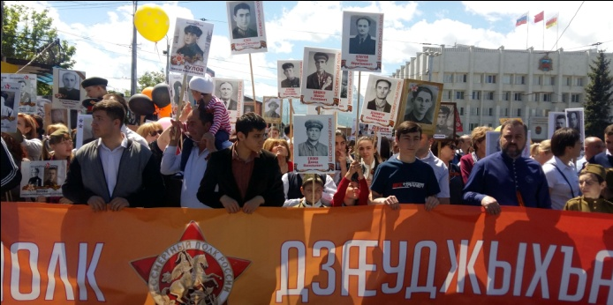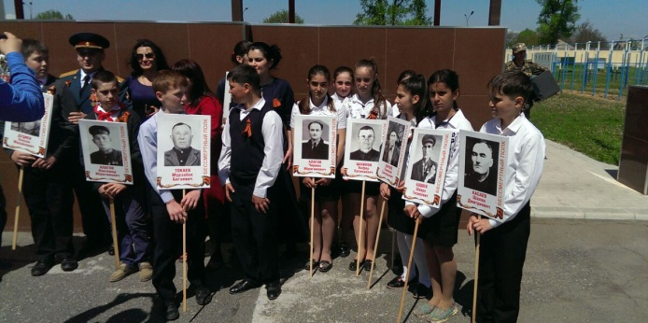
По данному направлению проводились следующие мероприятия.
18 февраля для учащихся школы, в рамках месячника военно-патриотического воспитания, была организована ознакомительная экскурсия в воинскую часть 3754 по ул. Хадонова №1. Командир части: пополковник ЛисицынВ.Н.
Цель экскурсии в воинскую часть:
1. привитие учащимся чувства патриотизма
2. ознакомление школьников с условиями службы и быта в вооруженных силах
В мероприятии приняли участие 6-11классы.
В ходе экскурсии школьников провели по территории части, затем показ вооружения и военной формы одежды при проведений специальных операций. Потоп было показное выступление разведовательного взвода по преодалению препятствий на тропе разведчика, после этого провели показное выступление разведовательного взвода- штурм здания. Затем выступили кинологи. Также армейцы провелидемонстрацию боевой и специальной техники. Затем в клубе был показан фильм о Внутренних войсках. Но на этом экскурсия не закончилась. После просмотра фильма, все ребята посетили столовую, где попробовали армейский обед.
Дети остались очень довольные этой экскурсией.
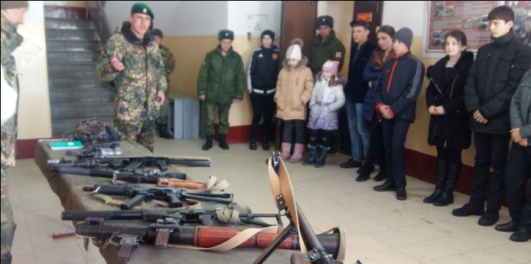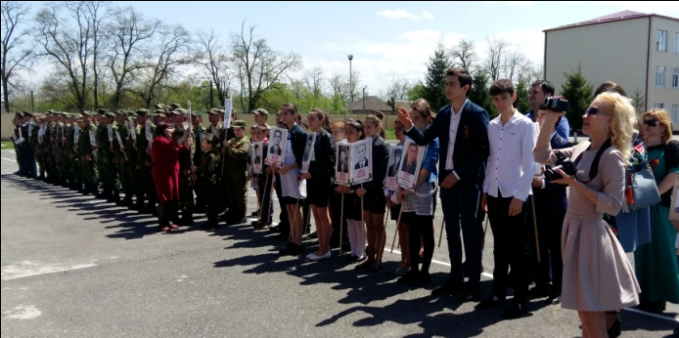
21 февраля состоялся традиционный смотр строя и песни, посвященный Дню защитника Отечества. Цель проведения: развитие у подростков гражданственности, патриотизма, формирование у подрастающего поколения патриотического сознания, чувства верности своему Отечеству, готовности к защите его интересов.
В смотре приняли участие все классы. Было 5 отрядов, так как объединили классы. Каждый отряд подготовил выступление по строевой подготовке, которое оценивалось по следующим показателям:
Эмблема, дисциплина строя, внешний вид, выполнение перестроений и поворотов, строевой шаг, исполнение строевой песни, девиз, речёвка, действия командира.
Для проведения судейства были приглашены : Плиев Константин Анзорович, Козырева Клара Тазеевна,
По результатам смотра строя и песни места распределились следующим образом: первое место занял отряд 5 класса, второе – отряд 9-10 классы, третье – 1-4 классы.
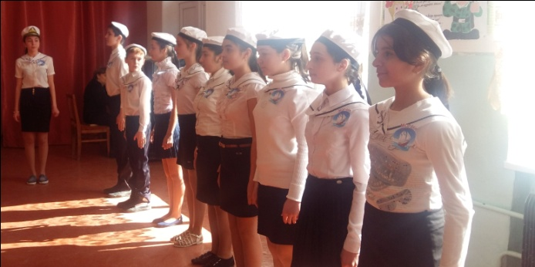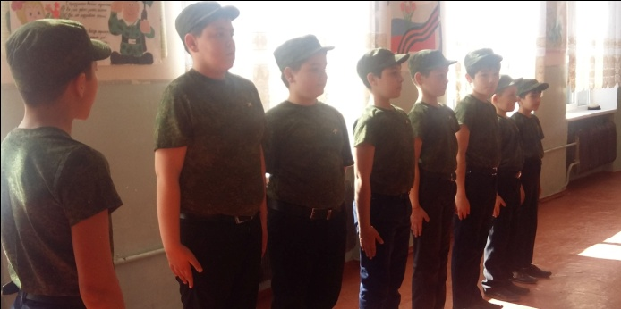
Спортивно - оздоровительная работа.
Главная цель спортивно-оздоровительной работы - всестороннее развитие подрастающего поколения, утверждение здорового образа жизни, создание условий для занятий любыми видами физической культуры и спорта, профилактики заболеваний, вредных привычек и правонарушений.
Одним из основных направлений деятельности школы является сохранение и укрепление здоровья учащихся.
По-прежнему остаётся приоритетным направление воспитательной работы - сохранение здоровья и формирование здорового образа жизни. Каждым классным руководителем разработан и реализован комплекс мер по охране и укреплению здоровья детей, включающий в себя:
- организацию и проведение каникулярного отдыха детей,
- инструктажей по правилам техники безопасности,
- мероприятий по профилактике частых заболеваний учащихся,
- детского травматизма на дорогах, наркомании, токсикомании,
- табакокурения,
- встреч 5-11 классов с представителями правоохранительных органов, медработниками,
- участие коллектива класса в спортивных, внутришкольных мероприятиях.
- оформление уголка безопасности,
- учащиеся школы охвачены горячим питанием на 97 %.
Очень важным вопросом здорового образа жизни является профилактика суицидального поведения подростков. В содержание планов по профилактике суицидального поведения подростков включены мероприятия по поддержанию эмоционального здоровья учащихся, коррекции проблем, затрагивающих интересы ребенка на ранних стадиях развития с целью предотвращения серьезных последствий; индивидуальное и групповое консультирование детей, родителей, педагогов по вопросам разрешения проблемных ситуаций, конфликтов, воспитания детей в семье. Вопрос об организации работы с родителями по сохранению жизни и здоровья детей рассматривался на общешкольных родительских собраниях.
Школа уделяет внимание и физическому воспитанию, основными задачами которого является просвещение в области физического здоровья, формирование здорового образа жизни обучающихся, формирование ценности здоровья и здорового образа жизни. Это тематические классные часы, часы здоровья, участие в школьных спортивных мероприятиях, в спортивных кружках и секциях.
Хочется отметить хорошую работу классных руководителей по профилактике детского дорожно - транспортного травматизма. На протяжении нескольких лет нарушений ПДД обучающимися школы не зарегистрировано.
Деятельность всего педагогического коллектива направлена на организацию здоровьесберегающего процесса по следующим направлениям:
- С середины ноября по середину декабря проходил месячник по ЗОЖ Обеспечение соблюдения санитарно - гигиенических норм при организации образовательного процесса, норм по охране труда и технике безопасности (инструктажи при проведении массовых мероприятий).
- Обеспечение здоровьесберегающего режима работы школы (расписание занятий, проветривание помещений, влажная уборка, дежурство по школе учащихся).
- Обновление банка данных о заболеваемости учеников, анализ заболеваний и их динамика.
- Учёт посещаемости учащихся школы.
- Обеспечение соблюдения правил пожарной безопасности в школе и проведение эвакуаций.
- Соблюдение правил ТБ и пожарной безопасности во время проведения новогодних мероприятий и на каникулах.
- Проведение месячника по очистке и благоустройству школьной территории.
Вывод: продолжить работу в данном направлении, опираясь на современные требования к образовательной программе, т.к. проблема физической подготовленности детей, недостаточном количестве знаний о сохранении и укреплении здоровья, а также двигательной активности современных школьников по-прежнему актуальна.
Нравственно-эстетическое направление.
Основной целью нравственного воспитания является формирование личности, устремлённой к добру. Для этого в школе решается комплекс задач:
- формирование нравственного сознания;
- поддержание процесса формирования нравственных убеждений, ценностей, определяющих стойкое позитивное отношение к добру и негативное отношение к злу через классные часы и беседы, диспуты, мероприяния;
- создание условий для формирования нравственных привычек и нравственных черт характера - честности, мужества, трудолюбия, и т.д.
Для решения этих задач использовались следующие средства:
- изучение Конвенции о правах человека и правах ребёнка, изучение истории и культуры России, области, района (уроки истории, литературы, обществознания, кружковую деятельность, тематические часы и мероприятия);
- изучение государственной, символики и атрибутики (тематические часы, викторины, предметные недели).
Одним из важнейших звеньев в воспитательной работе является нравственно - эстетическое воспитание, направленное на формирование у обучающихся основных нравственных правил и идеалов норм общения, развитие толерантности и интернационализма, культурных потребностей, раскрытие творческих способностей детей, развитие художественного (эстетического) потенциала личности. В рамках данного направления проходят общешкольные ежемесячные мероприятия, часы познания.
С целью правового просвещения участников образовательного процесса и формирования законопослушного поведения несовершеннолетних проведён цикл классных часов по соответствующей тематике:
- права и обязанности входящие в Конвенцию по правам ребёнка;
- права на выживание;
- права на развитие;
- права на защиту и др.
Экологическое воспитание
Воспитанию любви и бережного отношения к природе способствовали мероприятия «Живи родник!», классные часы «Земля — наш общий дом», «Судьба планеты в наших руках!», «Берегите эту землю! Берегите!», «Экологические пирамиды»,«Солнце светит всем», конкурс рисунков «Как прекрасна Земля и на ней человек!»
Весь весенний период коллектив школы, учащиеся продолжили работу по благоустройству школьного двора – убирали территорию от мусора, удалена сорная трава, побелены деревья.
Ученическое самоуправление
В школе продолжилась работа органов ученического самоуправления — ученического совета. В его состав вошли представители классных коллективов с 5 по 11 класс, выбранные на классных собраниях.
Всего за год было проведено 8 заседаний. На заседаниях обсуждался план подготовки и проведения мероприятий, анализ общешкольных ключевых дел, подводились итоги рейтинга общественной активности классов по четвертям.
Членами совета ученического самоуправления были проведены общешкольные мероприятия: «Созвездие учителей» (День учителя),праздничный концерт ко Дню пожилых людей, ежемесячно была организована акция «Милосердие», концертная программа ко Дню защитников Отечества, День детства «Школа зажигает звезды» т.д.
Все члены совета были участниками новогоднего представления, подготовленного для учащихся начальной школы, среднего звена и старшеклассников. Они были организаторами и членами жюри конкурсов.
Результат:
1. Работу школьного ученического самоуправления за истекший год можно признать удовлетворительной.
2. Низкий результат деятельности информационного, учебного отделов школьного ученического самоуправления
Возможные пути преодоления недостатков:
1. Необходимо активизировать работу всех отделов, особенно — информационного, через более тесное сотрудничество с библиотекой, классными коллективами.
2. Воспитывать самостоятельность и инициативность у учащихся, привлекать большее их число для активного участия в самоуправлении.
Профориентация
С учащимися 9 – 11 классов проводилась работа по профориентации, с этой целью были организованы встречи с представителями ВУЗов, студентами.

Профилактика правонарушений
Согласно плану воспитательной работы, в рамках реализации задачи по формированию нравственных качеств учащихся, с целью предупреждения и профилактики правонарушений несовершеннолетних в школе осуществлялась следующая деятельность:
- профилактическая. В 2017 - 2018 учебном году было проведено 5 заседаний Совета профилактики. На заседания приглашались учащиеся вместе с родителями, а также присутствовали члены родительских комитетов классов. Вопросы (поведение, посещение, успеваемость), которые обсуждались на заседаниях совета профилактики, затем выносились на обсуждение в классы, далее отслеживалось выполнение решений совета профилактики членами родительского комитета. Родительский комитет вместе с председателем, психологом посещали учащихся на дому, осматривали условия проживания. На заседаниях Совета профилактики рассматривались вопросы по работе с неуспевающими, нарушителями поведения, с детьми, пропускающими уроки без уважительной причины.
Вся работа этого направления направлена на поддержку и защиту личности учащегося, что является необходимым компонентом системы образования. Деятельность способствует повышению эффективности учебно-воспитательной работы школы, формированию социально-активной личности. В рамках этого направления в школе в сентябре был создан совет по профилактике правонарушений, работа строилась в соответствии с планом, целью и задачами, поставленными на учебный год.
Основные направления работы:
- диагностическая (изучение контингента учащихся и их семей, психолого-медико-педагогических особенностей детей, отслеживание развития ребенка);
- профилактическая работа с детьми девиантного поведения и с подростками;
- защита и охрана прав учащихся, в т.ч. опекаемых; работа с семьями (опекунами, приемными родителями, выявление, изучение семей находящихся в социально опасном положении, информационно-просветительская, профилактическая работа с родителями);
- работа с педагогами (учебно-просветительская, коррекционно-развивающая);
Социальный паспорт школы:
Большое внимание в школе уделяется профилактике правонарушений среди учащихся. 1 раз в четверть проводятся заседания Совета профилактики правонарушений, где рассматриваются вопросы пропаганды здорового образа жизни, проступки учащихся. Посещались и изучались жилищно-бытовые условия детей из малообеспеченных и неблагополучных семей. В прошедшем учебном году на учете в «группе риска» в начале учебного года состояло 4 учеников, в конце 2. С ними проводились профилактические беседы, приглашали на совет профилактики правонарушений, с ними также велась индивидуальная работа классными руководителями и инспектором ОВД. Ведётся контроль над занятостью детей во время каникул. Дети принимали участие в школьных мероприятиях.
Задачи на следующий учебный год:
1) продолжить профилактическую работу с учащимися в соответствии с планом воспитательной работы;
2) классным руководителям усилить работу по предупреждению правонарушений, систематически отслеживать посещаемость учебных занятий, своевременно устанавливать причины пропусков уроков, держать постоянную связь с родителями.
3) обеспечить охват всех учащихся школы беседами с сотрудниками ПДН, другими правоохранительными органами;
4) обеспечить максимальную занятость учащихся во внеурочное время кружками, секциями.
Анализ диагностической работы показывает, число детей «группы риска» может увеличиться, за счет приезжих семей, что нацеливает на более активную профилактическую работу.
Работа проводилась по следующим направлениям:
- работа с учащимися «группы риска»: выявление, наблюдение, отслеживание результатов.
- индивидуальная работа с отдельными учащимися: беседы, отслеживание успеваемости, занятости в ДО, работа с родителями этих учащихся.
- работа с документами: составление социально-педагогического паспорта на каждого учащегося, актов обследования, документы необходимые для профилактической работы.
- работа с детьми необходимая для здоровьясбережения и жизни обучающихся.
Особое внимание в школе уделяется поддержке детей, оказавшихся в трудной жизненной ситуации. Эта работа ведется в рамках совета по профилактике безнадзорности и правонарушений, социальной службы, работа включает в себя индивидуальные консультации, беседы с учащимися, их родителями или законными представителями, диагностика эмоционального состояния ребенка.
На внутришкольном учёте никто не состоит с октября 2017г.
Неблагополучная семья- Дзгоевы. В семье 6 детей. Место проживания- с. Чермен, ул. Жданова, 27. Отец погиб во время теракта в Беслане.
Причина постановки на учёт- Слабый контроль родителей за посещаемостью и успеваемостью детей в школе.
Работа с родителями.
Цель работы в данном направлении – установление тесного контакта с родителями, привлечение родителей к активному участию в организации учебно-воспитательного процесса и управлении школой.
В настоящее время в школе сложилась система мероприятий, направленных на сотрудничество с родителями: традиционные родительские собрания, участие в подготовке и проведении общешкольных мероприятий, просвещение родителей и организация консультативной помощи в воспитании детей.
Один раз в четверть проводятся классные и общешкольные родительские собрания.
В школе с родителями несовершеннолетних проводится следующая работа: индивидуальные консультации, психолого-педагогическое просвещение и родительские собрания, знакомящие с психическими особенностями возраста ребенка, методикой бесконфликтного общения, психологией семейных отношений.
Практика показывает, что в работе с родителями были и есть трудности: не все родители понимают значимость совместной работы с педколлективом, некоторые сознательно уклоняются от воспитания детей, многие остаются сторонними наблюдателями.
Возможные пути преодоления недостатков:
1. Уделять больше внимания организации и проведению родительских собраний.
2. Классным руководителям активнее привлекать родителей к участию во внеурочной деятельности.
- Воспитательная деятельность классных руководителей:
Анализируя воспитательную деятельность классных руководителей необходимо отметить, что педагоги ставят определённые цели, выделяют проблемы, над которыми работают, используют различные методы и формы.
Начальная школа - это период развития ребёнка, который вносит существенный вклад в формирование личности ребенка. В этот период необходима грамотная, целенаправленная работа по формированию детской личности.
Основные задачи, над которыми работают учителя начальной школы:
-создание положительной атмосферы, позволяющей облегчить адаптацию детей к школе, а также развитие познавательного интереса к учёбе (Кокаева Е.С.)
- создание условий для оптимального развития учащихся, формированием детского коллектива, воспитание толерантности и здорового микроклимата в коллективе (Абиева А.А.)
- создание условий для сохранения и укрепления здоровья учащихся, раскрытие индивидуальности ребёнка (Калагова З.М.)
- воспитание любви к своей малой Родине, формирование духовного мира ребёнка, изучение природы (Багаев В.С.).
Анализируя уровень диагностики в старших классах, выделились проблемные стороны – низкий уровень по параметрам: бережливое отношение к общественным ценностям, дисциплинированность, внешний вид. ( 10-11 кл.). При планировании на следующий год следует это учесть. На будущий год необходимо спланировать цикл классных часов по данным проблемам.

Анализ работы классных руководителей
1.Планирование и организация работы в классном коллективе:
а) планы воспитательной работы были составлены всеми классными руководителями, сданы своевременно, во всех планах ВР был анализ за прошедший уч. год, психолого-педагогическая характеристика классного коллектива, в планах отражены основные направления воспитательной работы, мероприятия соответствовали возрастным особенностям учащихся.
б) Анализ и изучение работы классных руководителей с классным коллективом показал, что деятельность большинства классных коллективов направлена на реализацию общешкольных и социально значимых задач. Смысл жизни классного руководителя - классный коллектив!
Он определяет нашу позицию, творческий принцип.
Перед каждым классным руководителем стоят практически одни и те же вопросы: как воспитывать сегодня? Какую цель преследовать? Какие методы воздействия сегодня могут стать полезными, а какие, наоборот, пойдут во вред? Сейчас как никогда важно формирование жизнестойкой, жизнеспособной личности.
Анализ и изучение работы классных руководителей с классным коллективом показал, что деятельность большинства классных коллективов направлена на реализацию общешкольных и социально значимых задач, справедливые и разумные требования предъявляются и принимаются большинством учащихся, умеют распределить между собой работу, стремятся к общению в свободное время.
Классные руководители исследуют состояние и эффективность воспитательного процесса в классе, пользуясь методиками определения уровня воспитанности классного коллектива (и отдельно каждого ученика класса) во внешне поведенческом аспекте, изучают уровень развития коллектива. С помощью различных методик классные руководители исследуют уровни сформированности потенциалов (интеллектуального, творческого, коммуникационного и т.д.) у учащихся класса, планируют индивидуальную работу с учащимися.
Анализ выполнения планов воспитательной работы в классах за год показал, что учащиеся 0 и 1 классов получили необходимые знания по успешному сосуществованию в коллективе, учащиеся 5 и 10 классов успешно прошли период адаптации, учащиеся 2-8 классов пополнили знания по разным сферам развития за счет правильно выбранной тематики классных часов и общешкольных мероприятий. Можно сказать, что практически все классные коллективы сформированы.
Анализ системы внутришкольного контроля, рейтинга общественной активности классов, анкетирования учащихся показал, что наиболее эффективно в прошедшем учебном году проявили себя классные руководители: Багаев Вадим Савельевич, Алагова Тимина Евдокимовна, Кокаева Елена Сталбековна, Сидакова Таисия Анатольевна, Елоева Алина Ахметовна, Кусаева Вероника Асланбековна, Арчегова А.В.
Анализ работы классного руководителя за предыдущий год – это одна из главных составляющих работы классного руководителя . Хороший, справедливый и обоснованный анализ помогает увидеть свои сильные и слабые стороны, и определить пути дальнейшего совершенствования. Он помогает увидеть проблемы, которые есть в классе, которые необходимо ещё решить.
Многие планы классных руководителей представляют перечисление классных мероприятий, в большинстве случаев записанных по ходу их проведения. Что же касается анализа воспитательной работы, то большинство классных руководителей сделали это с душой, но в основном основываясь на своих наблюдениях и педагогической интуиции, не опираясь ни на какие аналитические исследования. Между тем сейчас наиболее актуально стоит вопрос не просто о формальном планировании, а об инновационных формах планирования, опирающихся на серьезную аналитическую основу.
- диагностика учащихся (именно она позволяет найти все минусы и плюсы в нашей работе; узнать чего не хватает нашим детям, на какие темы они хотят с нами общаться, какие классные часы им понравились, а на каких, откровенно говоря, им хотелось бы поспать)
- диагностика родителей
- Большое внимание уделялось проведению тематических классных часов. Это отмечали многие дети. Писали об этом классные руководители. Здесь надо отметить все классы.
Задачи, стоящие перед классными руководителями и заместителем директора по воспитательной работе в этом направлении следующие:
- Повышать методическое мастерство классных руководителей в аналитической деятельности и в планировании;
- Четко и последовательно следить за тем, как классные руководители выполняют рекомендации по составлению плана и целенаправленно добиваться того, чтобы в конце года каждый классный руководитель сделал полноценный анализ воспитательной работы.
- Так же были проведены плановые заседания МО классных руководителей
В рамках деятельности классных руководителей по направлению «Семья» в школе осуществляется:
- Проведение родительских собраний (общешкольные - 2 раза в год и классные 1 раз в четверть – чаще в начальных классах).
- Индивидуальные встречи и беседы с учениками и их родителями.
- Участие родителей в различных школьных мероприятиях (чаще в начальных классах и очень редко в средних и старших классах).
- К числу удачных форм работы с родителями можно отнести индивидуальные беседы с классным руководителем и администрацией. Во время подобных бесед учителя и администрация имеют возможность познакомиться с микроклиматом в семье, обговорить волнующие родителей проблемы, а так же работа с не успевающими учащимися на заседаниях совета профилактики.
Основными формами работы с родителями в школе являются родительские собрания, индивидуальные встречи и беседы.
Остается актуальным вопрос о посещении родителями родительских собраний, в среднем за прошедший год посещаемость родителями собраний в классе составила 30-40%
Педагогическое взаимодействие школы и семьи состоит в создании благоприятных условий для личностного развития и роста детей, организации активной жизни человека, ведущего достойную жизнь.
Только в процессе взаимодействия педагогов и родителей можно успешно решать проблему развития личности школьника.
Родители привлекаются к участию в организации учебно-воспитательного процесса: выступления перед детьми, подготовка и участие в проведении внеклассной и внешкольной работы, помощь в проведении различных мероприятий.
И сегодня мы более тесно познакомим вас с воспитательным процессом, мероприятиями, которые были проведены в этом учебном году в нашей школе.
Начинается всё с праздничной линейки, посвящённой Дню знаний. Для детей это именно праздник, после которого учащиеся и в последующие дни с удовольствием идут в школу.
Первый звонок - 1 сентября 2017 г.
1 сентября в школах всей страны.
Время летних отпусков и каникул пролетело и 1 сентября нашей школы распахнули двери отдохнувшим ученикам. День знаний для учеников стал праздником – с музыкой, гостями, и конечно, первым в учебном году, школьным звонком.
Директор школы, Зая Лактемировна, поздравила всех присутствующих с праздником, пожелала ученикам успехов в своих начинаниях.
Заместитель директора по учебно-воспитательной работе Цаболова Ф.Т. поздравила ребят, учителей, родителей, пожелала успехов в новом учебном году, призвала стремиться быть достойными гражданами своей страны.
К поздравлениям присоединились и родители, пожелавшие ребятам интересных увлечений в новом году, а учителям – здоровья и терпения.
Учащиеся читали стихи, исполняли песни и провели интересную конкурсную игру с родителями.
После торжественной линейки в таком хорошем настроении ребята вместе с классными руководителями отправились в классы, где прошли первые уроки, посвещенные теме «Моя будующая профессия».
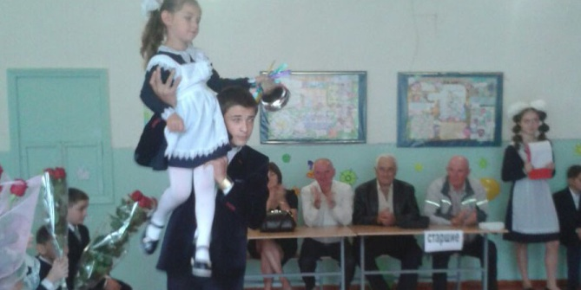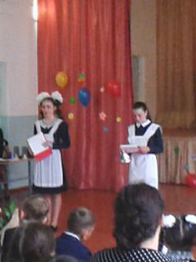
Единый урок по экстремизму - 20 сентября 2017 г.
20 сентября в нашей школе был проведен единый урок на тему «Экстремизму – Нет!». Данный урок проводился с целью содействия развитию у учащихся интеллектуального, экологического, общественного и духовного потенциала, проверки уровня качества практической подготовки учащихся по программе курса «Основы безопасности жизнедеятельности», совершенствования и выработки новых форм и методов подготовки молодёжи к безопасному поведению в экстремальных ситуациях, оказания само- и взаимопомощи, развития их заинтересованности в предотвращении возможных чрезвычайных ситуаций. Урок «Экстремизму – Нет!» проходил во всех классах с использованием различных форм и методов проведения подобных мероприятий.
· Младшие школьники в игровой форме получили знания защиты в экстремальных ситуациях, а также закрепили правила поведения, необходимые для сохранения жизни и здоровья.
· Урок «Экстремизму – Нет!» в 5-8 классах провела учитель Сидакова Т.А., пропагандируя военно-патриотическое воспитание в школе любовь к Отчизне, толерантное отношение к культурам разных наций нашей страны. Ребята с огромным желанием дискутировали и размышляли о росте экстремизма как серьезной угрозы стабильности и общественной безопасности.
Беседа по ПДД - 22 сентября 2017 г.
В начальных классах ИПДН - Шавлохов Алан Анатольевич провёл беседы, направленные на профилактику дорожно-транспортного травматизма. Основной целью проведения бесед является: формирование представлений детей о правилах дорожного движения и дорожных знаках.
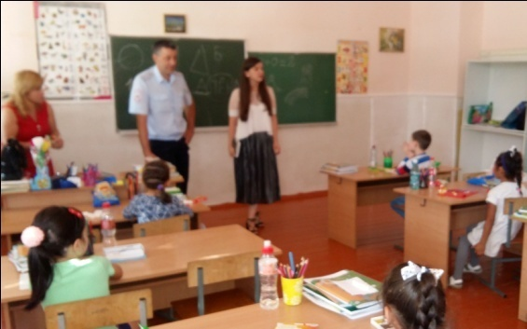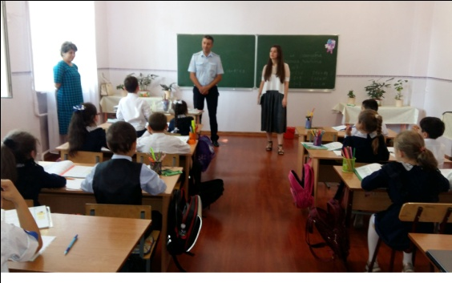
Кросс «Спорт против экстремизма!» - 27 сентября 2017 г.
27 сентября учитель физкультуры Алан Анзорович провёл кросс «Спорт против экстремизма!»
У всех присутствующих было хорошее настроение, да и погода не подвела - солнышко пригревало. До начала соревнований была проведена разминка. После каждого забега оставался сильнейший. Кросс проводился с целью привлечения детей к регулярным занятиям физической культурой и спортом пропаганды здорового образа жизни среди учащихся.
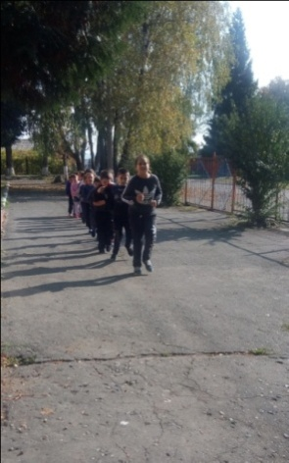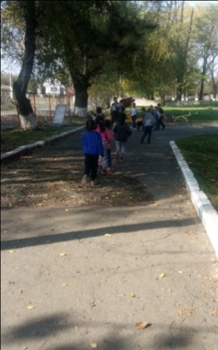

День пожилых людей - 1 октября 2017 г.
1 октября отмечается Международный День пожилых людей. Этот праздник дает прекрасную возможность выразить глубокое уважение и сказать теплые слова благодарности всем пожилым людям за их добросовестный труд, за их огромный жизненный опыт, доброту, мудрость. В нашей школе состоялось чествование пожилых людей. Ребята подготовили для своих бабушек и дедушек концертную программу «Для вас, любимые бабушки и дедушки». Всем присутствующим концерт очень понравился. Все номера сопровождались бурными аплодисментами. За хорошее выступление ребята были поощрены праздничным тортом.
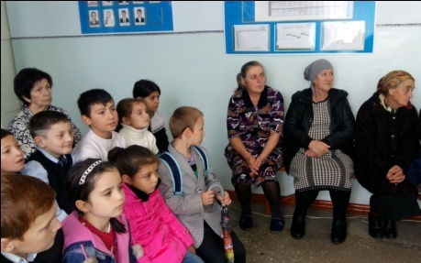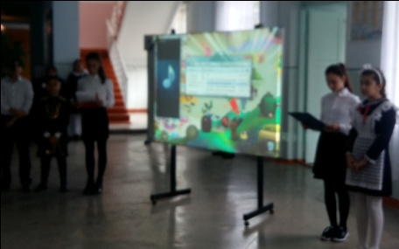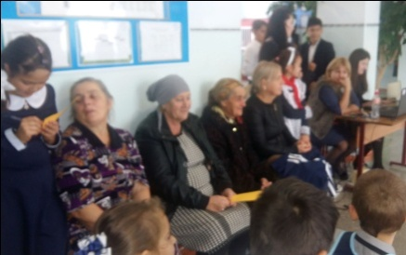
День учителя - 5 октября 2017 г.
5 октября в школе прошел день самоуправления, приуроченный к празднику «Дня учителя». Готовили этот праздник учащиеся 9-11 классов.
День был наполнен приятными сюрпризами для учителей и повышенным вниманием. Уже при в ходе в школу нас ждали дети , которые встречали громкими поздравлениями каждого учителя.
На линейке было объявлено, что коллектив учителей на один день освобождается от уроков и становится учащимися 12 «VIP» класса. Старшеклассники дали по 4 урока. Все уроки были максимально продуманны и согласованны с учителями предметниками. После опроса был сделан вывод, что ученикам очень понравились занятия.
Но на этом для учителей праздник не закончился, старшие классы подготовили небольшой концерт..
Спасибо нашим о старшеклассникам классам за чудесный день. Праздник прошел замечательно!!!

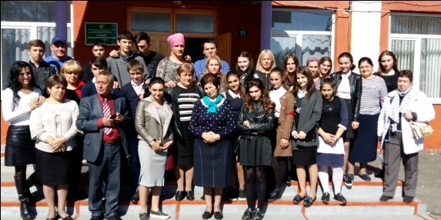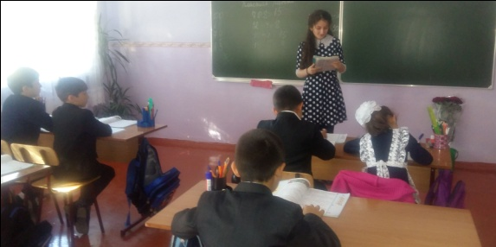
День матери - 25 ноября.
День матери в России отмечается в последнее воскресенье ноября. Невозможно поспорить с тем, что этот праздник — праздник вечности. Из поколения в поколение для каждого человека мама — самый главный человек в жизни. Становясь матерью, женщина открывает в себе лучшие качества: доброту, любовь, заботу, терпение и самопожертвование. Новый праздник — День матери — постепенно входит в российские дома. И это замечательно: сколько бы хороших, добрых слов мы не говорили нашим мамам, сколько бы поводов для этого ни придумали, лишними они не будут. Особо красиво и незабываемо прошло мероприятие, посвященное этому Дню, в нашей школе. На концерте ученики 1- 4 классов дарили своим мамам, женщинам села, не только добрые слова и улыбки, но множество подарков, сделанных своими руками, и специально подготовленные концертные номера. Подготовил праздник учитель 1 класса- Багаев В.С.

Ярмарка - 19 декабря 2017 г.
19 декабря спокойную тишину коридоров нарушил после уроков шум множества возбуждённых детских голосов! Это под весёлую музыку начала свою работу ярмарка – распродажа «Твой клад – на благое дело! » под весёлым девизом «Удивляйся! Приценяйся! Налетай! Покупай!»
В ярмарке принял участие каждый класс школы, равнодушных не было. В качестве продаваемых изделий на ярмарке предстали поделки учащихся ,соленья, сладости, осетинские пироги, салаты…
Отрадно, что поддержать детей пришли многие родители!
Столы каждого класса буквально ломились от количества продаваемых изделий! В воздухе витал волнующий запах печёного и сладкого! На «Ура!» раскупались булочки, блины, пироженое, пироги и т.д.
Денежные средства, вырученные от работы ярмарки, будут использованы на проведение новогоднего утренника и карнавала.
Долгое время не прекращался весёлый гомон, крики продавцов, расхваливающих свою продукцию, зачастую ещё более громкие крики торгующихся покупателей! В зале было очень оживлённо и интересно! Никто не остался без покупки! Никто не остался без прибыли!
29 декабря в школе были организованы новогодние праздники для учащихся начального, среднего и старшего звена.
Праздник проходил в актовом зале у новогодней елки и начался с представления небольшой новогодней сказки с колдовством и превращениями, зажигательными танцами. Праздник удался на славу. Звучало много смеха, песен.
В подготовке и проведении праздников большую помощь оказали учителя школы. Учителя начальных классов сделали красивые снежинки и звезды, которыми была украшена сцена.
В этом году старшеклассники подготовили и показали голубой огонёк. Все участники сказки справились со своими ролями. Во время представления старшеклассники пели современные песни, проводили конкурсы, игры. Представление было украшено яркими танцами девушек 7 класса . Ра
Разыгрывались призы.
Праздник прошёл весело и интересно.
По окончании представления состоялась новогодняя дискотека
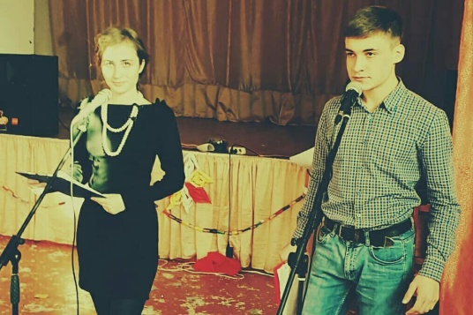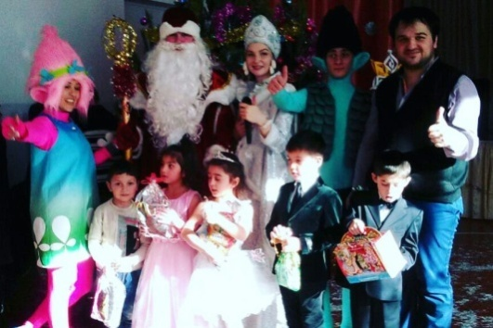
Акция с целью предупреждения детского дорожно- транспортного травматизма. - 26 января 2018 г.
25 января учащиеся школы вместе с полицейскими вышли на дороги. Они раздавали водителям листовки с призывом быть внимательными на автодорогах, перевозить детей только в автокреслах, соблюдать скоростной режим и пропускать пешеходов на переходах. В ходе акции учащиеся призвали владельцев транспортных средств неукоснительно соблюдать правила дорожного движения.
Общаясь с юными помощниками ГИБДД, водители пообещали быть только законопослушными участниками дорожного движения.
Капитан полиции, Алёна Бароева, рассказала школьникам о том, как правильно переходить дорогу, кроме того, она ознакомила учащихся с ответственностью несовершеннолетних за различные виды правонарушений.
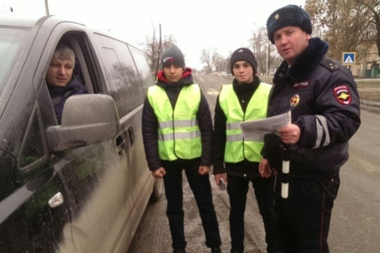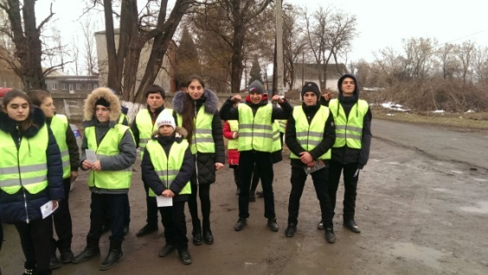
Неделя здоровья - 6 апреля 2018 г.
Со 2 по 7 апреля в школе была объявлена Неделя здоровья под девизом «Сохранение и укрепление здоровья детей».
Заранее, на педсовете, был составлен и утвержден план мероприятии на неделю.
Школа работала по плану, каждый день проходил по конкретному девизу.
Все классы приняли активное участие в неделе. Особо хочется отметить работу учителя физической культуры Плиева А.А. и учителей начальных классов. Были приглашены родители.
Прозвучало много информации о вреде наркомании, были приведены примеры из жизни сверстников страны и зарубежья. С большим желанием и интересом дети участвовали в спортивных состязаниях.
Родители оказали большую помощь в подготовке к игре “Веселые старты” (1-4 классы).
С учащимися 7-9 классов были проведены тематические классные часы под девизом «Я выбираю жизнь!» (о вреде наркомании, токсикомании, курения и алкоголя).
В 1-4 классах тоже были проведены классные часы, беседы врача на тему “Мир здоровья”, учащиеся с большим интересом отвечали на вопросы. Разыгрывали ситуации, предложенные учителем.
День Победы - 8 мая 2018 г.
8 мая, в соответствии с планом, в целях патриотического воспитания школьников, формирования чувства патриотизма, любви к своей Родине и уважения к ветеранам, защитникам отечества в школе прошел праздник, посвященный дню Великой Победы.
Есть в нашей жизни события, которые переполняют душу радостью, безмерной гордостью и счастьем за всех людей, за всю страну. Таким событием является день Победы нашего великого народа над фашисткой Германией в 1945году
9 мая — День Победы — святой для каждого из нас праздник и мы, сегодняшние граждане страны, обязаны передать память о Победе будущим поколениям.
В нашей школе из года в год проводятся мероприятия посвященные празднованию Великой Победы, и этот год не был исключением, в этом году также состоялось мероприятие, посвященное празднованию Дня Победы. Были проведены классные часы по данной тематике, беседы о подвигах советских людей, проводились беседы с показом демонстрационного материала «Их именами названы улицы», «Моя родословная», «Страна, в которой мы живём», «Мой прадедушка», «Пришла весна – весна Победы! », «Дети – герои войны», знакомили с названиями и достопримечательностями городов – героев Великой Отечественной войны. В школе была оформлена выставка детских работ по теме «Мы защитники своей Родины», участвовали в конкурсе детских рисунков « Мы за мир».
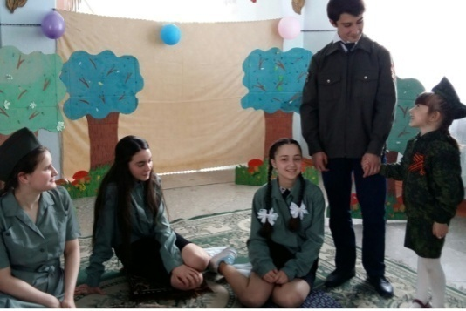

День Пионерии - 19 мая 2018 г.
С целью воспитания гражданско – патриотических чувств, нравственных качеств личности; ознакомления учащихся с пионерскими традициями; развития творческих способностей учащихся, 19 мая был проведен «День пионерии».
Началось мероприятие с торжественной линейки, где ученики смогли узнать много новой интересной информации о пионерии. Ведущие праздника рассказали о зарождении пионерии, о пионерской организации имени , о главных традициях, о внешнем виде пионеров. Принимали участие в мероприятии учащиеся 4-8 классов. В начале линейки председатели отрядов сдали рапорта.
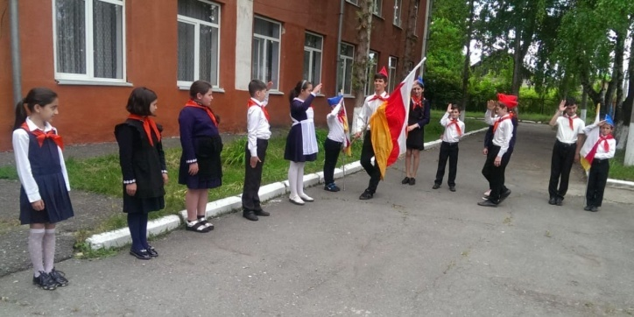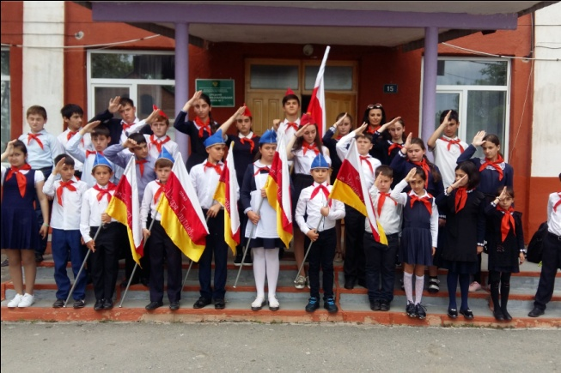
Последний звонок - 25 мая 2018 г.
24 мая по старой доброй традиции под звуки попурри на тему школьных песен началась торжественная линейка, посвященная последнему звонку. В это весеннее утро школьный двор выглядел празднично и нарядно. Зал был украшении яркими шарами и цветами.
Торжественную линейку, посвященную последнему звонку открыли старейшины села. Выпускников поздравили со знаменательным днем в их жизни и поблагодарили всех гостей, друзей и родителей за то, что они пришли поддержать и проводить наших дорогих выпускников в добрый путь. После чего торжественно, под музыку вышли нарядные выпускники 11 классам по звездной дорожке с первоклассниками.
С добрыми напутствиями к ребятам обратился директор школы З. Л. Елоева, пожелала ребятам успеха в достижении главной цели в жизни.
На празднике присутствовали почетные гости: Заместитель главы администрации Пригородного района, заместитель главы АМСУс. Чермен, старейшины села.
От лица гостей учащихся поздравлял заместитель главы администрации Пригородного района.
Показали презентации из школьной жизни выпускников
Ученики школы устроили настоящий праздник для всех присутствующих. Выпускники начальной школы читали стихи, пели песни об учителях и школе. Ребят поздравляли родители и учителя.
Первоклассники пожелали выпускникам всего самого наилучшего, вручили им подарки.
Очень скоро настала минута для выпускников, когда смело их можно назвать полноценными гражданами нашей великой Родины, когда они простятся с родной и любимой школой, беззаботной жизнью, с любимыми учителями.
Право последнего звонка предоставили ученику 11 класса Сидакову Игорю и ученице 1 Аветисян Кристине.
В конце линейки, загадав сокровенные желания, школьники традиционно отпустили в небо разноцветные воздушные шары – символ расставания со школьной порой.
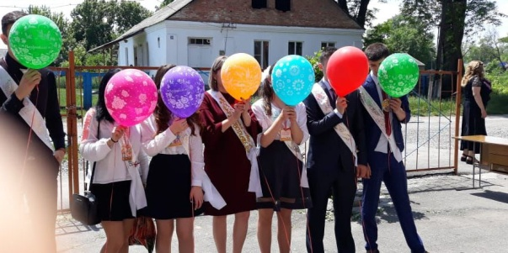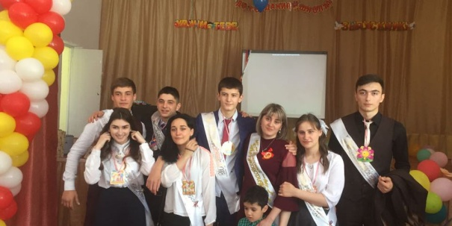
- Работа методического объединения классных руководителей
На методическом объединении классных руководителей рассматривается решение важнейших вопросов жизнедеятельности школы, вопросы освоения современных методик, форм, видов, средств, новых педагогических технологий в воспитании детей. Методическое объединение классных руководителей способствует сплочению коллектива, сохранению и развитию традиций школы, стимулирует инициативу и творчество педагогов, активизирует их деятельность в научно-исследовательской и поисковой работе, выявляет и предупреждает недостатки, затруднения и перегрузки в работе.
Главная цель методического объединения – совершенствование воспитательного процесса, его постоянное саморазвитие. Методическое объединение классных руководителей состоит из 11 классных руководителей, заместителя директора по воспитательной работе.
Основными задачами МО являлись:
- Совершенствование и повышение эффективности воспитательной работы в школе.
- Помощь классным руководителям в овладении новыми технологиями воспитательного процесса.
- Оказание практической помощи педагогам в организации воспитательной работы с учащимися.
На заседаниях МО обсуждались вопросы организации работы над формированием у учащихся гражданской ответственности, правового самопознания, духовности и культуры, инициативности и самостоятельности.
За период 2017-2018 учебного года было проведено 4 семинара.
Для диагностики воспитательного процесса руководителем МО осуществлялись следующие проверки:
- Проверка планов воспитательной работы классных руководителей
Все планы классных руководителей 1х – 11-х классов практически выдержаны в едином виде по структуре и содержанию. Во многих планах воспитательной работы своя информация, которая необходима именно для этого классного руководителя. У всех классных руководителей имеются разработки классных часов и родительских собраний, а так же протоколы родительских собраний.
Наиболее качественная работа по планированию ВР у классных руководителей: Абиевой А.А., Кокаевой Е.С., Багаева В.С., Сидаковой Т.А., Кусаевой В.А.
Обобщая результат работы МО классных руководителей за 2017-2018 учебный год нужно отметить, что тема, над которой работали педагоги, будет продолжена. Это необходимо для реализации задач в полном объёме, т.к. переход на стандарты 2 поколения (ФГОС) внедряется в систему образования поэтапно.
ВЫВОД:
Анализ работы за 2017-2018 учебный год заставляет задуматься над решением следующих проблем в 2018-2019 учебном году:
- усилить методическую работу с молодыми классными руководителями, активизировать работу по изучению и применению новых технологий в воспитательном процессе, по обмену опытом;
- продолжать развитие и активизацию деятельности классного и школьного ученического самоуправления;
- привлекать родителей к активному участию в жизни классных коллективов через организацию совместной деятельности.
Целью воспитательной работы остается создание условий для всестороннего развития личности, для самовыражения и саморазвития 